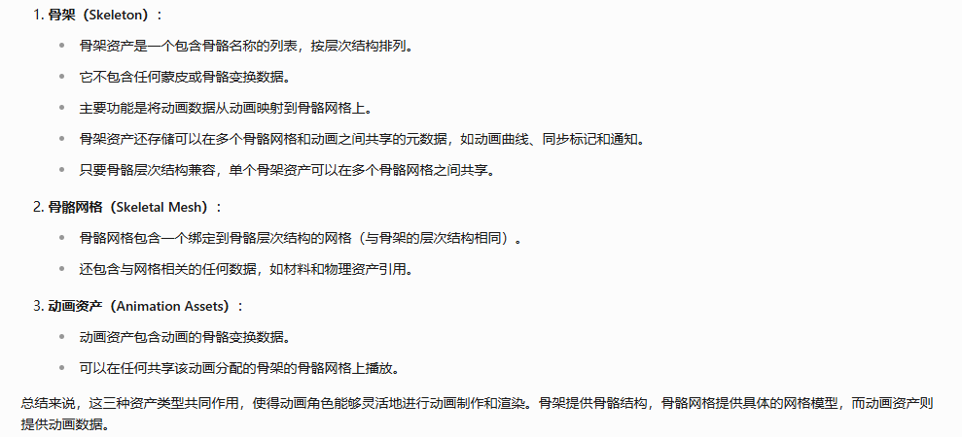

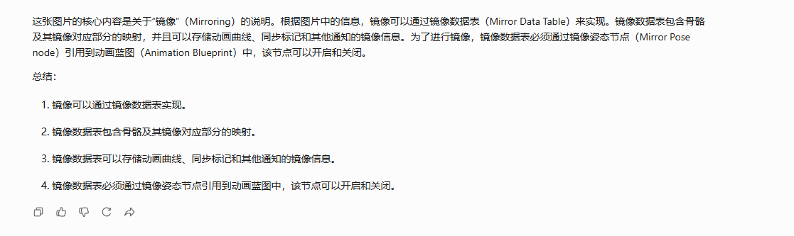

这段文字解释了“根运动”（Root Motion）的概念。根运动是指根骨骼（通常是位于地面的第一个骨骼）是否有运动被烘焙到它上面。左边的动画没有根运动，因为根骨骼保持静止，而角色的其他部分远离它移动。右边的动画有根运动，因为根骨骼被动画化以随角色一起移动

这段文字介绍了“根运动”（Root Motion）在动画中的应用。根运动是指从动画中提取根部的运动，并将其用于移动组件。这样，移动组件和胶囊体可以在进行动画创作时反应碰撞和物理效果。如果角色需要执行复杂动作，如躲避或击打反应，根运动是一种实现精确运动而不产生脚部滑动的好方法

这段文字解释了什么是加性动画（Additive Animations）。加性动画是更复杂动画设置的核心部分。当一个动画以加性方式播放时，意味着它是在另一个动画之上添加的，而不会覆盖它。为了使一个动画成为加性动画，它需要有一个“基础姿态”。加性动画计算自身与基础姿态之间的差异，然后将这个差异添加到任何在其上播放的动画上

这段文字介绍了Blendspaces的概念。Blendspaces是一种资产，可以在AnimGraphs中进行采样，允许根据一个或两个输入值（1D或2D Blendspaces）来混合动画。动画被放置在一个网格上，输入值决定了网格上哪个点应该播放。

总结：

* Blendspaces是用于动画混合的资产。
* 它们可以在AnimGraphs中采样。
* 动画基于一个或两个输入值进行混合。
* 动画被放置在网格上，输入值决定播放哪个点的动画。

